Как растянуть подъязычную уздечку языка.
Подъязычная уздечка – перепонка, которая находится под языком и соединяет язык с подъязычным пространством. В норме длина уздечки у ребенка составляет 1,5 см. Если уздечка укорочена, движения языка ограничены. В итоге нарушается произношение звуков, требующих поднятие языка вверх ([ш], [ж], [р] и т.д.). Даже если уздечка укорочена (менее 8 мм.), то лучше её растягивать, чем оперировать. Короткая уздечка языка растягивается на необходимую длину с помощью специальных артикуляционных упражнений.
Правила выполнения упражнений:
1. При выполнении упражнений рот нужно открывать максимально широко, но в то же время так, чтобы ребёнок мог дотянуться кончиком языка до альвеол.
2.Все движения должны выполняться медленно, на улыбке, близко к пределу возможного.
3.Имейте в виду, что выполнение упражнений для ребёнка физически тяжело, язык может уставать, подъязычная связка может болеть – дайте ему отдых.
Артикуляционные упражнения для растягивания уздечки языка.
«Маляр» Улыбнуться, открыть рот. Широким кончиком языка погладить нёбо от зубов к горлу. Нижняя челюсть не должна двигаться | 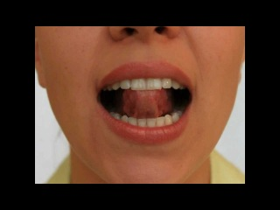
«Лошадка» Улыбнуться, открыть рот. Пощёлкать кончиком языка, как цокают лошадки. Рот при этом открыт, кончик языка не вытянут и не заострён. Следить, чтобы он не подворачивался внутрь, а нижняя челюсть оставалась неподвижной. | 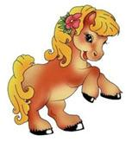
«Грибок» Улыбнуться, открыть рот. Присосать широкий язык к нёбу. Это шляпка гриба, а подъязычная связка – ножка. Кончик языка не должен подворачиваться, губы – в улыбке. Если ребёнку не удаётся присосать язык, то можно пощёлкать языком, как в упражнении «Лошадка». В пощёлкивании тренируется нужное движение языка. | 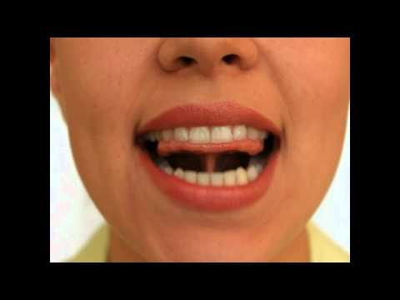
«Гармошка» Положение языка как в упражнении «Грибок», губы в улыбке. Не отрывая язык, открывать и закрывать рот. | 
«Качели» Улыбнуться, открыть рот. На счет «раз-два» поочередно упираться языком то в верхние, то в нижние зубы. Нижняя челюсть при этом неподвижна. | 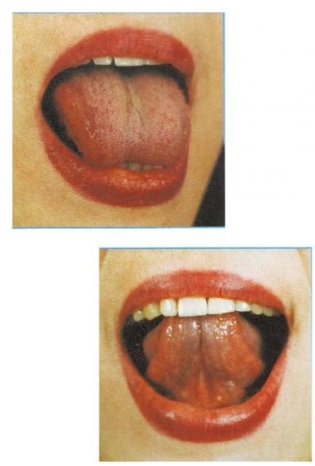
«Барабан» Улыбнуться, открыть рот. Многократно и отчетливо произносить звук Д-Д-Д. Язык при произнесении этого звука упирается в верхние зубы, рот не закрывать. Очень часто при выполнении этого упражнения ребенок закрывает рот. | 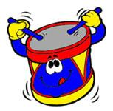
«Дотянись до носа» Улыбнуться, открыть рот. Широкий кончик языка поднять к носу и опустить к верхней губе. Следить, чтобы язык не сужался, а губы и нижняя челюсть были неподвижны. | 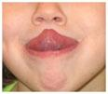
«Котёнок» На блюдечко положить немного сгущёнки (сметаны, варенья) и предложить ребенку слизать её языком как котёнок. Можно также лизать мороженое. | 
«Конфетка» Рот закрыть, кончик языка с напряжением упирать то в одну, то в другую щёку. | 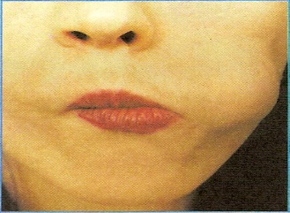
«Грибок» с элементами самомассажа Предложить выполнить упражнение «Грибок». Ребёнок сам перетирает уздечку большим и указательным пальцами руки. | 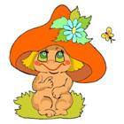

Таким образом, если у ребенка короткая уздечка - это ещё не повод ее подрезать. Достаточно регулярно растягивать ее специальными артикуляционными упражнениями.

